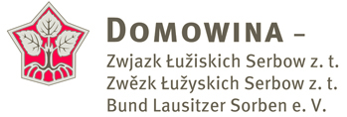

Přizjewjenje • PŚIZJAWJENJE • Aufnahmeantrag

do župy/ skupiny/ sobustawskeho towarstwa:
do župy/ kupki/ towaristwa:
in den Kreisverband/ Mitgliedsverein/ die Ortsgruppe:

mjeno/ mě/ Name
předmjeno/ pśedmě/ Vorname
rodźeny(a)/ roźony(a) dnja/ geboren am

bydlenje/ Anschrift

Telefon Telefax:

E-Mail:

Datum podpis/Unterschrift

